Menu của bài
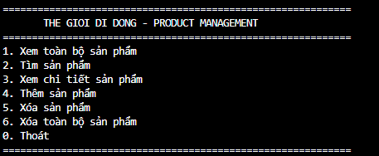
Phần 1: Xem toàn bộ sản phẩm
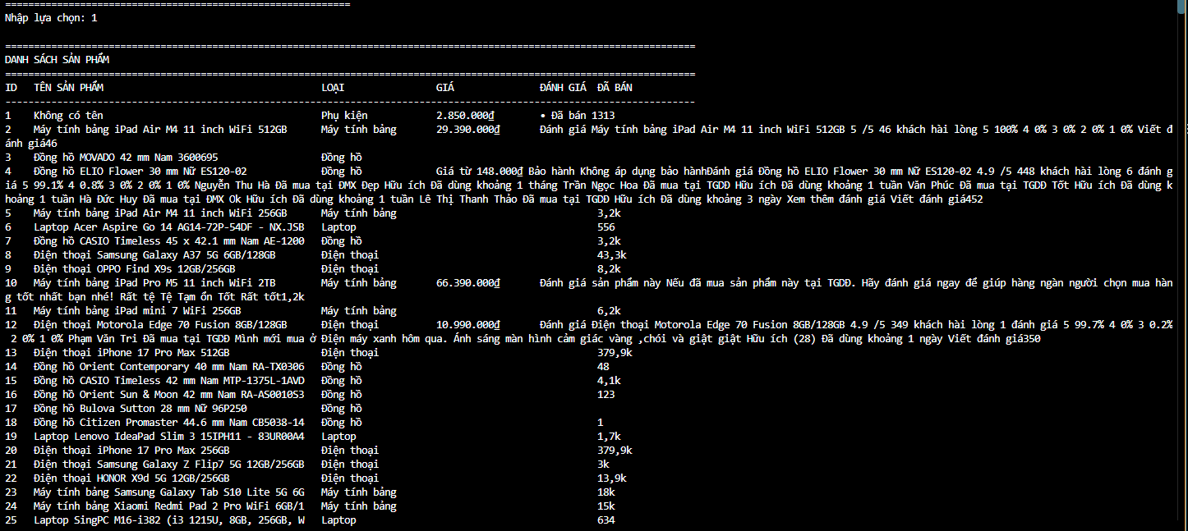
Phần 2: Tìm sản phẩm ( VD: máy tính -> hiện các sản phẩm liên quan đến máy tính )
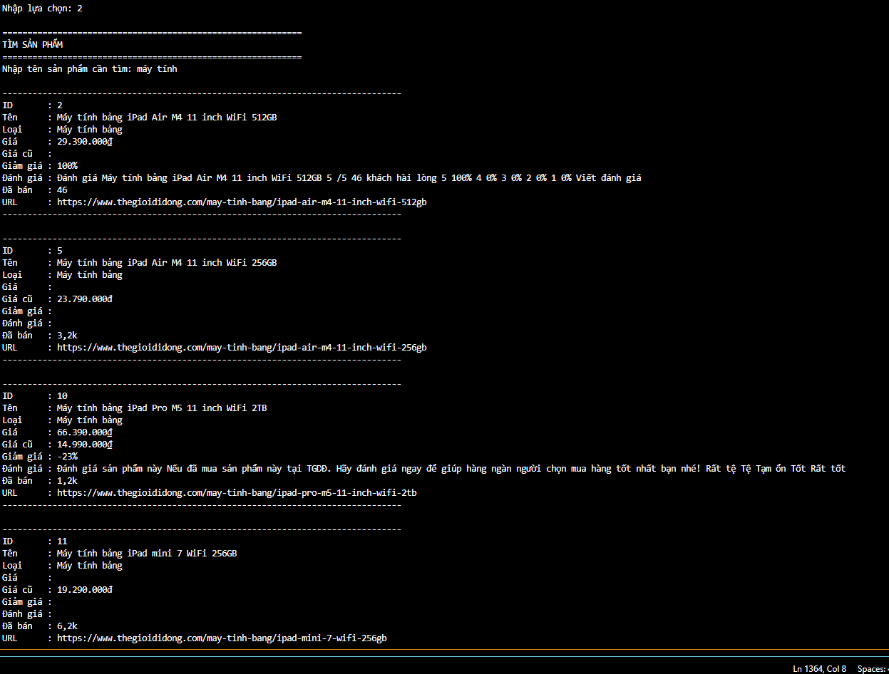
Phần 3: Xem chi tiết sản phẩm ( dựa vào ID )
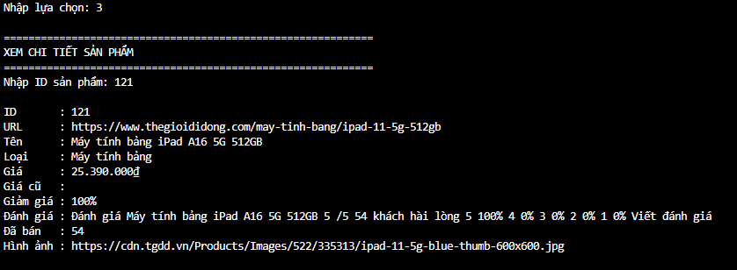
Phần 4: Thêm sản phẩm ( Nhập thủ công )
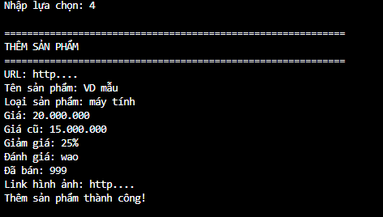
Phần 5: Xóa sản phẩm ( xóa toàn bộ thông tin 1 sản phẩm chỉ định )
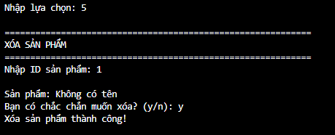
- Trước khi xóa sản phẩm

- Xóa sản phẩm thành công
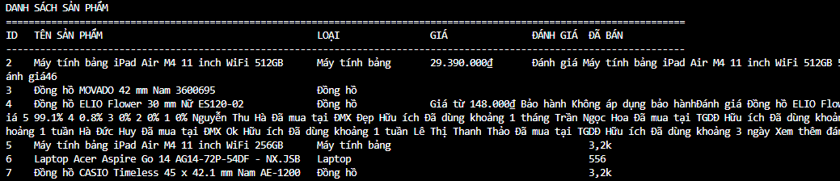
Phần 6: Xóa tất cả sản phẩm hiện có
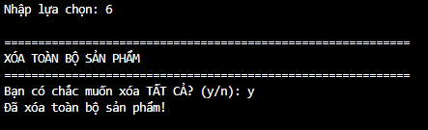
- Sau khi xóa
